受理编号：1277-2021
计量要求导出和计量验证记录表
测量过程名称 | TMY低压成套开关柜铜母线排厚度尺寸测量 |  |  | 被测参数要求(含公差) |  | （10±0.11） ㎜
被测参数要求识别依据文件 |  |  |  | SF/CL-2021-01 《TMY低压成套开关柜铜母线排厚度尺寸测量过程控制规范》、SF/GL-11-2017《工艺作业指导书》
计量要求导出方法（可另附）
1.最大允许误差：测量参数公差范围T：0.22㎜
△_{允}≤T×1/3=0.22*1/3=0.073㎜（1/3原则）；
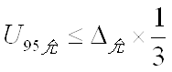
2.测量设备校准不确定度推导：
=0.073/3=0.024㎜。
法律法规要求：
1.最大允差或精度等级：测量设备最大允许误差±0.03㎜；
2.测量范围：（9.89-10.11）㎜，测量范围两边延伸为：（14.835~15.165）㎜，选取高于直接控制限要求值的1/3原则，测量设备测量范围选取（0~150）㎜。
计量校准过程 |  | 测量设备名称/编号 | 型号规格 |  | 主要计量特性  (最大允差或示值误差最大值/准确度等级/测量不确定度) |  | 校准/检定证书编号 | 校准/检定日期
 |  | 游标卡尺  100512676 | (0~150)㎜ |  | ±0.03㎜ |  | 821001883-001 | 2021.3.12
计量验证记录
1、测量范围：测量过程实际配备的测量设备的测量范围(0~150)㎜＞导出计量要求的测量范围（14.835~15.165）㎜。
2、测量过程实际配备的测量设备检定/校准后的最大允差：±0.03mm＜导出计量要求的最大允差0.073㎜；
3、测量过程实际配备的测量设备检定/校准后的测量不确定度U=0.012㎜，k=2＜导出计量要求的测量不确定度U=0.024㎜，k=2。
验证结论： 符合 □有缺陷 □不符合 （注：在选项上打√，只选一项）
验证人员签字： 魏美玲 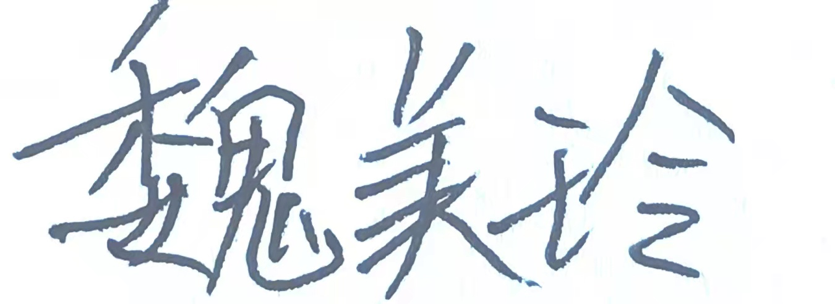 验证日期： 2021 年 11 月29日
审核记录：
- 被测参数要求识别代表了“顾客”的要求。
- 计量要求导出方法正确。
- 测量设备的配备满足计量要求。
- 测量设备检定/校准合格。
- 测量设备验证正确。
审核员签名：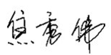
企业代表签字： 审核日期：2021年 12月 4日

